2 вариант
1. Впервые морским путем в Индию прошел:
а) Христофор Колумб; в) Марко Поло;
б) Фернан Магеллан; г) Васко да Гама.
2. Какой материк пересекается всеми меридианами?
а) Европа; б) Антарктида; в) Сев. Америка; г) Африка.
3. Самым верхним слоем материковой земной коры является:
а) базальтовый; б) гранитный; в) кварцевый; г) осадочный.
4. Карта, на которой показаны древние платформы, зоны землетрясений, складчатые горные области разного возраста:
а) карта строения земной коры; в) климатическая карта;
б) комплексная карта; г) физическая карта.
5. Температура воздуха уменьшается от экватора к полюсам, так как изменяется:
а) состав воздуха; в) угол падения солнечных лучей;
б) толщина тропосферы; г) направление постоянных ветров.
6. Увеличение континентальности климата выражается:
а) в уменьшении осадков и увеличении годовой амплитуды t°;
б) в уменьшении осадков и годовой амплитуды t°;
в) в увеличении осадков и годовой амплитуды t°;
г) в увеличении осадков и уменьшении годовой амплитуды t°;
7. В субтропическом климатическом поясе Северного полушария зимой господствуют воздушные массы:
а) арктические; б) тропические; в) умеренные; г) экваториальные.
8. Пассаты в Северном полушарии отклоняются вправо и дуют с северо-востока на юго-запад, так как на их направление влияет:
а) вращение Земли вокруг своей оси;
б) обращение Земли вокруг Солнца;
в) количества осадков в тропических и экваториальных широтах;
г) расположение крупных горных хребтов.
9. К внешним процессам, формирующим рельеф Земли, относятся:
а) опускания земной; в) поднятия земной коры;
б) вулканизм; г) выветривание.
10. Сейсмические пояса Земли образуются:
а) в областях с наибольшей скоростью литосферных плит.
б) на границах столкновения и разрыва литосферных плит;
в) только на границах столкновения литосферных плит;
г) только на границах раздвижения и разрыва литосферных плит;
11. Какие утверждения об осадках являются верными?
а) в областях морского климата осадки выпадают не равномерно;
б) место, где было зарегистрировано максимальное количество осадков на Земле, находится в экваториальном поясе;
в) холодные течения способствуют выпадению осадков.
г) теплые течения способствуют выпадению осадков.
12. У полюсов Земли формируются пояса атмосферного давления:
а) высокого; б) низкого.
13. Самый южный климатический пояс Земли:
а) экваториальный; в) антарктический;
б) арктический; г) тропический.
14. В Атлантическом океане соленость воды выше, чем средняя соленость воды Мирового океана, потому что:
а) океан узкий, много испарившейся воды переносится на материки;
б) в океан впадает мало рек, и они не опресняет океаническую воду;
в) небо над океаном всегда ясное, и испарение воды очень большое;
г) большую часть вод океана опресняют и используют на суше.
15. Определите климатический пояс: «Весь год держатся температуры выше +20°С, хотя зимой и летом они немного различаются; осадков выпадает достаточно, но их выпадение неравномерно - в году выделяются сухой и влажный сезоны»?
а) экваториальный; в) субтропический;
б) тропический; г) субэкваториальный.
16. Определите природную зону: «Низкие температуры весь год, осадки - редки, преимущественно в виде снега, растительность карликовая, встречаются лемминги и песцы»?
а) степь; б) тундра; в) арктическая пустыня; г) саванна;
17. В этом океане шельф занимает менее 1/10 площади, он ярко выражен у берегов Азии и Австралии. По окраинам океана расположены глубоководные желоба, самый глубокий Марианский желоб.
а) Атлантический; б) Сев. Ледовитый; в) Индийский; г) Тихий.
18. В Северной Африке больше, чем в Южной, месторождений:
а) нефти; б) меди; в) золота; г) алмазов.
19. Вулканы Килиманджаро и Кения находятся:
а) в горах Атлас; в) на Восточно-Африканском плоскогорье;
б) в Капских горах; г) в Драконовых горах.
20. Какое животное или растение характерно для африканских саванн:

а) кистеухие свиньи; б) алоэ; в) шимпанзе; г) молочай.
21. Найдите не соответствие (рис. 11):
а) 1 - тропические пустыни; в) 3 - экваториальные пустыни;
б) 2 - саванны и редколесья; г) 4 - субтропические леса, кустарники;
22. Как влияет холодное Бенгельское течение на количество осадков, выпадающих в прибрежных районах Западной части Африки?
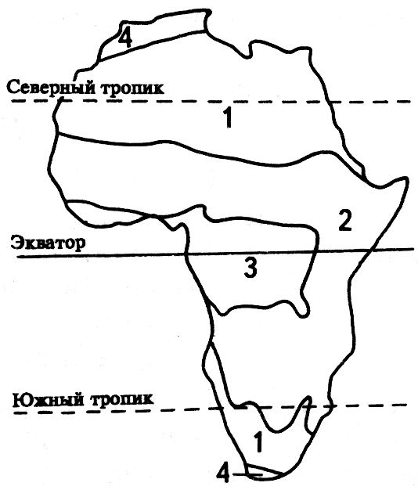
а) количество осадков уменьшается; в) вызывает выпадение снега;
б) количество осадков увеличивается; г) не влияет.
23. Выберите верный вариант (рис. 12):
а) 7 – Гибралтарский пролив; в) 14 – озеро Чад;
б) 10 – река Конго; г) 16 – пустыня Намиб. Рис 11
24. Самый низкорослый народ на Земле, живущий в Африке:
а) бушмены; б) пигмеи; в) эфиопы; г) берберы.
25. Какое государство Африки расположено на двух материках?
а) Марокко; б) Заир; в) Конго; г) Египет;
26. Координаты западной точки Австралии - мыса Стип-Пойнт - 26° ю. ш. и 113° в. д., восточной точки - мыса Байрон - 28° ю. ш. и 153° в. д. Какова протяженность материка с запада на восток в градусах?
а) 54°; б) 40°; в) 266°; г) 90°.
27. Как называется линия, соединяющая на карте точки с одинаковыми температурами?
а) изогипса; в) изогиета; б) изобара; г) изотерма;
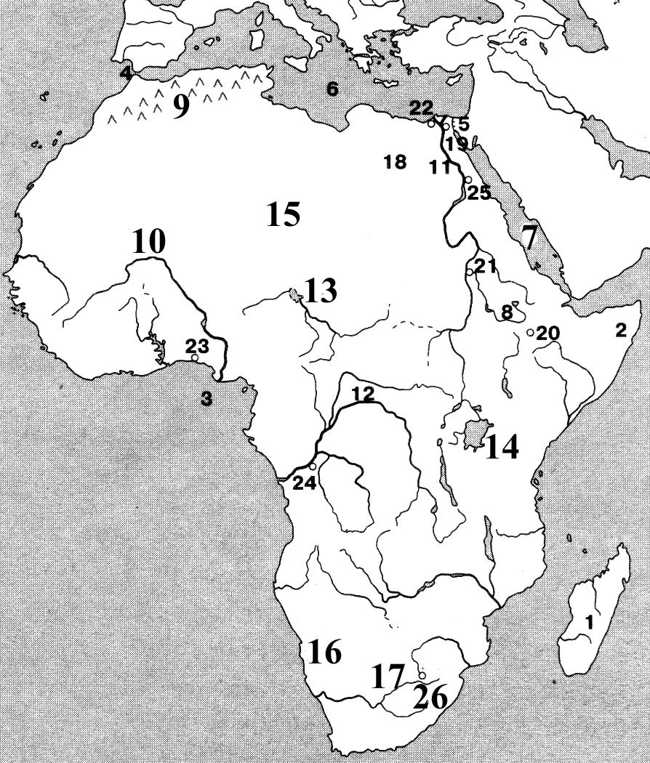

Рис 12

Ответы 2 вариант.
1.г. 2.б. 3.г. 4.а. 5.в. 6.а. 7.в. 8.а. 9.г. 10.б. 11.г. 12.а. 13.в. 14.а. 15.г. 16.б. 17.г. 18.а. 19.в. 20.а. 21.в. 22.а. 23.г. 24.б. 25.г. 26.б. 27.г.

